# Pi

## 架构

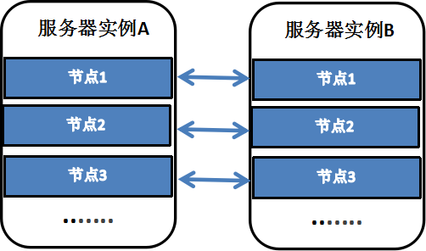

一个服务器实例包含若干节点，实例之间的交互是通过这些节点与目标服务器节点的通信来完成。游戏服务器一般是由若干个服务器实例协作来完成业务的处理，这些实例可以部署在同一物理机或不同物理机。

Pi提供了这种抽象，但未限制用户自定义服务器拓扑结构的自由。

## 数据存储

Pi的数据存储基于Redis。

实体定义如下：

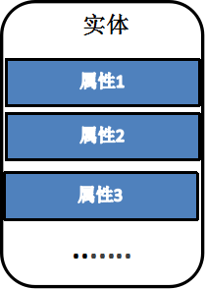

玩家定义如下：

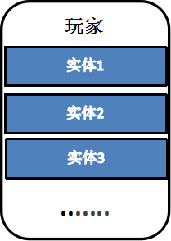

Player（特殊的Entity）管理自己拥有的所有Entity。Entity拥有唯一ID，它的数据由若干条属性组成，每条属性由一个唯一的属性ID（EPid）来标识。

基于对Entity的定义，Pi用如下方式来组织Entity数据的存储：

